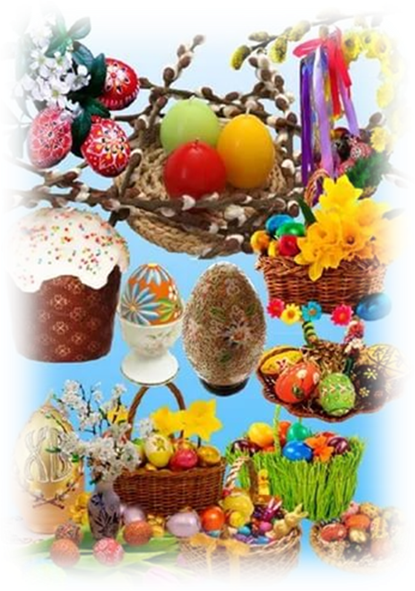
III Тематическая выставка
«ДАРИ РАДОСТЬ НА ПАСХУ» - 2017

ПОЛОЖЕНИЕ

Муниципальное бюджетное учреждение культуры «Дворец культуры» объявляет о проведении тематической выставки декоративно прикладного творчества
«ДАРИ РАДОСТЬ НА ПАСХУ»
(пасхальные мотивы во всех видах декоративно-прикладного искусства).

Приближается праздник Пасхи, к которому начинают готовиться задолго до его наступления. Подготовка к Пасхе включает в себя много различных составляющих – от Великого Поста до выпечки куличей и покраски яиц. А подарки, сувениры и поделки, сделанные своими руками на Пасху, порадуют любого – и взрослого, и ребенка.
Давайте вместе подумаем, как создать праздничное Пасхальное настроение!
1. Цели и задачи:
Сохранение, изучение и популяризация декоративно-прикладного искусства в г. Касимове:
- Стимулирование интереса к изучению традиционных ремесел и декоративно-прикладного искусства родного края;
- Воспитание и формирование эстетических вкусов у подрастающего поколения на основе местных традиций декоративно - прикладного искусства;
- Выявление и поддержка талантливых мастеров, участников, новых творческих коллективов в области декоративно-прикладного искусства;
- Выявление новых тенденций в области создания изделий декоративно-прикладного искусства;
- Обмена творческим опытом, привлечения внимания инициативных творческих участников, поощрения, освещения их творчества в СМИ.

2. Участники:
В данной выставке могут принять участие все желающие.
Возраст участников не ограничен.

3. Условия участия:
3.1. Для участия необходимо сделать заявку, Приложение1. E-mail: gdk.kasimov@mail.ru
3.2. На данную выставку принимаются работы (индивидуальные или коллективные) на пасхальные мотивы во всех видах декоративно-прикладного искусства;
3.3. Данная выставка приветствует всё широкое разнообразие видов, направлений и техник декоративно прикладного искусства. Обязательное условие, все творческие изделия должны быть ручной работы;
3.4. Участие в выставке автоматически предполагает, что автор разрешает организаторам данного мероприятия фото и видеосъемку своих произведений для создания каталога выставки, афиши и буклетов «ДАРИ РАДОСТЬ НА ПАСХУ» и их освещение в СМИ.

4. Условия приема работ:
4.1. Свою работу необходимо принести во Дворец культуры не позднее 11 апреля 2017 г.
4.2. Принимаются работы, пригодные для демонстрации, выполненные в любой доступной технике автора/авторов, с использованием различного материала.
4.3. Сама работа, ее лицевая сторона не должна содержать никаких подписей и этикеток.

5. Порядок проведения:
5.1. Размещение выставки планируется 13 и 14 апреля с 10.00 до 14.00 ч. в фойе Дворца культуры.
5.2. Участие бесплатное.
5.3. Оформление выставки проходит без участия авторов сотрудниками и выставочным комитетом Дворца культуры.
5.4. Полученные материалы во время проведения выставки хранятся выставочным комитетом Дворца культуры.
5.5. Отправляя заявку на участие, участник соглашается с условиями настоящего Положения.
5.6. Фактом предоставления работы участники подтверждают свои авторские права.

6. Подведение итогов выставки:
Итоги выставки-ярмарки будут размещены на нашем сайте: dk62.ru
Все участники данной выставки будут отмечены дипломом участника.
Выставочный комитет организует и объявляет об организации голосования на приз «Зрительских симпатий». При этом учитывается: художественность, представленной работы, её оригинальность, качественные критерии техники исполнения работы, творческую самостоятельность в раскрытии темы, учитывается культура оформления работы.
Работы, не соответствующие требованиям данного Положения о выставке, не принимаются.
Работы забираются участниками после проведения выставки самостоятельно в течение месяца.
Работы, не востребованные в данный период, остаются в методическом фонде Дворца культуры и могут передаваться на благотворительных началах различным социальным, культурным, образовательным и иным учреждениям, общественным организациям и частным лицам без дополнительного объявления о передаче работ.

7. Сроки и время приема работ:
До 11 апреля 2017 г. с 9.00 до 17.00 ч. (кроме выходных дней)
Наш адрес: г. Касимов, ул. Академика В.Ф. Уткина, д. 5 «а».
Контактные телефоны: 8(49131) 4-44-16, 2-06-63.
E-mail: gdk.kasimov@mail.ru
Интернет сайт: dk62.ru

Прием ведут сотрудники Дворца культуры:
Иванов Андрей Сергеевич;
Кудимова Татьяна Алексеевна;
Кузнецова Светлана Алексеевна.
Приложение №1.
Заявка участника
В тематической выставке «ДАРИ РАДОСТЬ НА ПАСХУ»

заполняется по форме в печатном виде

1. | ФИО участника
2. | Дата рождения
3. | Название работы
4. | Тематическое направление и техника исполнения
5. | Личные данные участника,  контактный телефон
6. | Дата заполнения

